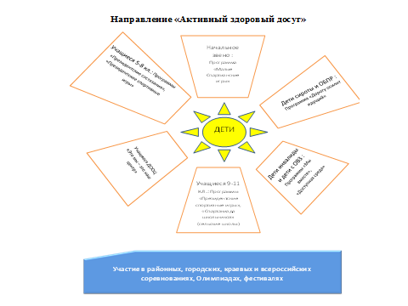



***Сравнительный анализ результатов участия СОШ города по годам***

|  |  |  |  |
| --- | --- | --- | --- |
| **СОШ** | **Занятые места** | | |
| **2010-**  **2011** | **2011- 2012** | **2012 – 2013** |
| 1 | **7** | **7** | **6** |
| 2 | **3** | **8** | **8** |
| 3 | **2** | **6** | **4** |
| 4 | **9** | **9** | **9** |
| 5 | **5-6** | **3** | **2** |
| 6 | **8** | **4** | **7** |
| 7 | **5-6** | **1** | **3** |
| 8 | **4** | **5** | **5** |
| 9 | **1** | **2** | **1** |

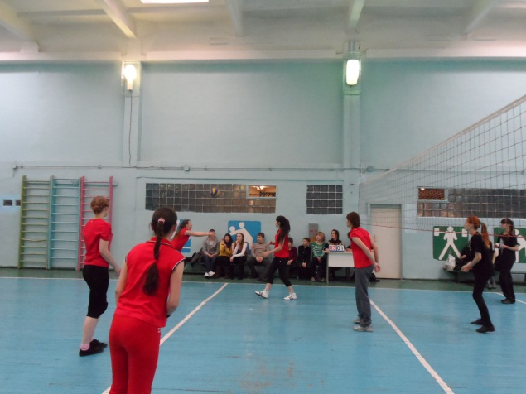



Муниципальное бюджетное образовательное учреждение дополнительного образования детей «Детский оздоровительно-образовательный центр»

**Направление**

**«Активный здоровый досуг»**

Адрес: г.Краснокаменск, проспект «Строителей»,17.

Телефон (30245)2-63-71

*e-mail:* Dooc_kr@mail.ru

Наш сайт: dooc-krasnokamensk.edusite.ru

Организация активного здорового досуга детей и подростков - одно из основных направлений деятельности Учреждения дополнительного образования физкультурно-спортивной направленности.

Направление «Активный здоровый досуг" (по совместной работе с СОШ, ДДУ) проводится на основе действующих программ МБОУДОД «ДООЦ»: «Малые спартианские игры» 1-4 кл., «Президентские состязания» 6-7 кл., «Президентские спортивные игры» 7-8 кл., Олимпиада по физической культуры для учащихся по 4 видам спорта; участие в районных и межрайонных соревнованиях 7-11 классы, «Летний активный отдых».

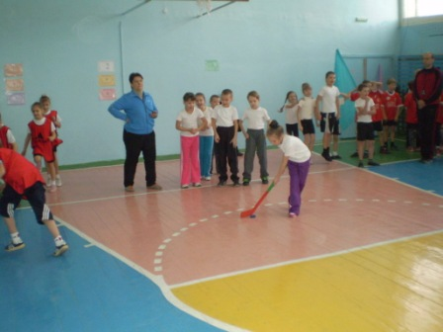

**«Президентские состязания»**

Президентские состязания проводятся в четыре этапа: школьный, муниципальный, региональный и всероссийский.

В состав класса-команды включаются обучающиеся одного класса (8 юношей и 8 девушек) одного образовательного учреждения.

Программа в себя включает 10 видов спорта.

**Результаты участия СОШ в «Президентских состязаниях».**

|  |  |  |  |  |  |
| --- | --- | --- | --- | --- | --- |
| **СОШ** | **2010-2011г** | **2011-2012** | | **2012-2013** | |
| **классы** | **6** | **6** | **7** | **6** | **7** |
| **1** | 1-2 | 5 | 1 | 5 | 2 |
| **2** | - | 4 | - | 6 | 6 |
| **3** | 3 | - | 2 | - | 8 |
| **4** | - | - | - | - | - |
| **5** | - | 3 | - | 3 | 4 |
| **6** | - | 6 | 4 | 4 | 7 |
| **7** | 1-2 | 1 | 5 | 1 | 5 |
| **8** | 4 | 2 | 6 | 7 | 3 |
| **9** | 5 | - | 3 | 2 | 1 |
| **Выезд в г.Читу** |  |  | Гимназия №9  2 место | Гимназия №9  2 место |  |

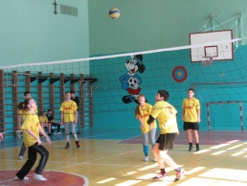 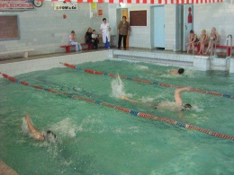

**«Президентские спортивные игры»**

Президентские спортивные игры проводятся ежегодно в четыре этапа: школьный, муниципальный, региональный и всероссийский.

Состав команды-школы 20 участников (10 юношей, 10 девушек).

Программа школьного и муниципального этапов Президентских спортивных игр включает соревнования по 5 видам спорта.

**Результаты участия СОШ в «Президентских спортивных игр».**

|  |  |  |  |
| --- | --- | --- | --- |
| **СОШ** | **2010-2011г** | **2011-2012** | **2012-2013** |
| *Год рождения* | *1996-1997* | *1997-1998* | *1998-1999* |
| **1** | 2 | 6 | 5 |
| **2** | 6 | - | 8 |
| **3** | 5 | 3 | 7 |
| **4** | - | - | 9 |
| **5** | 1 | 1 | 2 |
| **6** | 4 | 2 | 6 |
| **7** | - | 7 | 3 |
| **8** | 3 | 4-5 | 4 |
| **9** | - | 4-5 | 1 |
| **Выезд в г.Читу** | СОШ №1  1 место | СОШ №5  2 место | Гимназия №9  2 место |